《动漫形象招贴》学习指南
一、教材
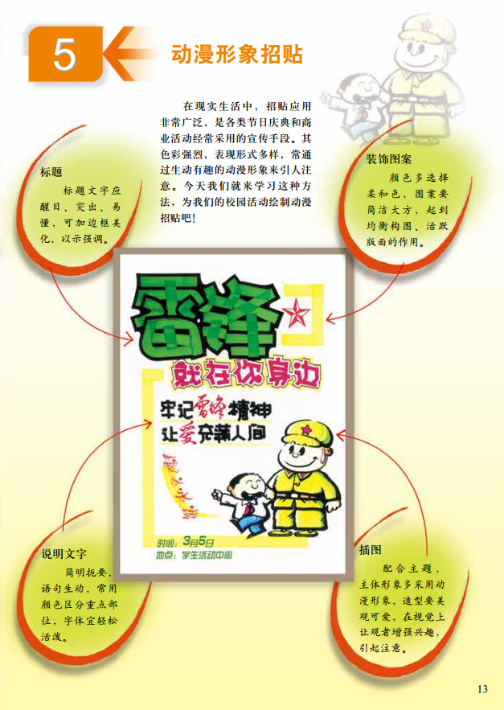
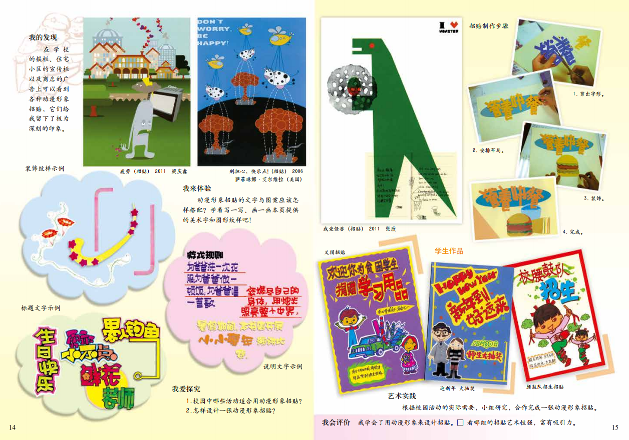

导语：同学们，老师今天带你一起学习动漫形象招贴的设计。“招贴”按字义解释，“招”是指引人注意，“贴”是张贴，即“为招引注意而进行张贴”。 招贴是指张贴在街头或公共场所的文字、图画招贴画，多数是用制版印刷方式制成，供在公共场所和商店内外张贴。招贴在我国还有一个名字叫“海报”。在本节课中，老师会介绍招贴的定义和分类，以及动漫形象招贴的主要特点。通过分析一些动漫形象招贴画，学会动漫形象招贴的设计方法。希望同学们在学习完本节课后，可以有意识的运用招贴这种艺术形式，服务于校园生活，通过设计让我们的生活变得更加美好！

二、学习任务
1.了解招贴的定义及分类。
2.动漫形象招贴的特点。
3.动漫形象招贴的组成部分。
4.招贴中各要素的设计要点。

